Тема: Наивный байесовский классификатор. Балицкая Анастасия

**Наивный байесовский классификатор.**

Имея мат. ожидания и среднеквадратичные отклонения решающее правило можно написать так:

a **=** **function(**x, classes, probs, mus, stds**)** **{**

Y **=** length**(**classes**)**

n **=** dim**(**mus**)[**2**]**

scores **=** rep**(**0, Y**)**

**for** **(**i **in** 1**:**Y**)** **{**

scores**[**i**]** **=** probs**[**i**]**

**for** **(**j **in** 1**:**n**)** **{**

scores**[**i**]** **=** scores**[**i**]** **\*** N**(**x**[**j**]**, mus**[**i,j**]**, stds**[**i,j**])**

**}**

**}**

res **=** which.max**(**scores**)**

factor**(**classes**[**res**]**, levels**=**classes**)**

**}**

**Карта классификации.**

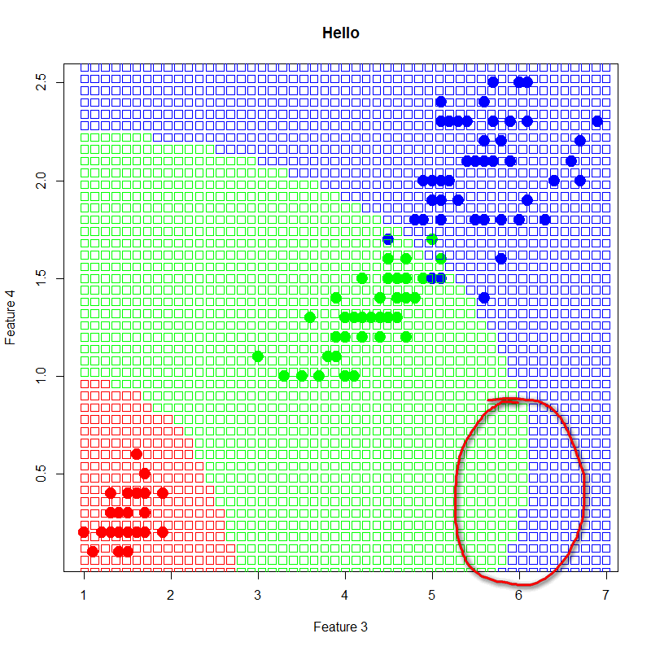

Видно, что граница принятия решения гладкая, что очень хорошо, однако можно видеть неблагоприятные решения отмеченные красным цветом. Наивный байесовский классификатор показал ошибку 4% на 2х признаках ирисов Фишера.

Вывод: Наивный байесовский классификатор это алгоритм, используемый для тестирования точности других алгоритмов. Он прост, чрезвычайно быстр и создает очень гладкие границы принятия решения. Он очень портативный, что позволяет быстро использовать его в любом языке.